**Муниципальный этап Всероссийской олимпиады по физике**

**2011-2012 учебный год**

**9 класс**

**Задача 1. Две лампы в электрической цепи**

Две лампы, на паспорте которых отмечено соответственно 220 В, 25 Вт и 220 В, 100 Вт, включили последовательно в цепь с напряжением 220 В (см. рис.). Какая из ламп будет потреблять большую мощность после замыкания цепи, первая или вторая?

**Решение**

Каждая из лампочек рассчитана на работу под напряжением U = 220 B.

Учитывая мощность каждой лампы, определяем сопротивления нитей накаливания:

R1 = U2/P1, R1 = 1936 Ом; R2 = U2/P2, R2 = 484 Ом. Rобщ = R1 + R2,

Rобщ = 2420Ом.

После замыкания цепи ток равен I = U/Rобщ ; I = 0,09 А.

Напряжение на первой лампе будет U1= I R1; U1= 0,09 А · 1936 Ом = 174,2 В.

Напряжение на второй лампе будет U2= I R2; U2= 0,09 А · 484 Ом = 43 В.

Первая лампа будет потреблять мощность P1

P1= I·U1; P1= 15,7 Вт.

Вторая лампа будет потреблять мощность P2

P2= I·U2; P2= 3,9 Вт.

Ответ: Первая лампа будет потреблять бо́льшую мощность после замыкания цепи.

**Задача 2. Опоздавший пассажир.**

В тот момент, когда опоздавший пассажир вбежал на платформу перрона, мимо него за время t1 прошел предпоследний вагон. Последний вагон прошел мимо пассажира за время t2. Насколько опоздал пассажир к отходу поезда? Движение поезда считать равноускоренным.

**Решение**

Пусть L – длина вагона, n – число вагонов, Δt – искомое время.

Для предпоследнего (n–1)-го вагона имеем: L = v0(n-1)·t1 +  (1).

Для последнего n-го вагона: L = v0(n)·t2 +  (2)

Так как v0 = 0, то начальная скорость (n–1)-го вагона, когда он начинает проходить мимо пассажира, будет равна: v0(n-1) = а·Δt. (3)

Начальная скорость n-го вагона: v0(n) = а·(Δt+ t1). (4)

Приравнивая правые части (1) и (2), подставляя (3) и (4) в полученное выражение, получим уравнение для нахождения Δt:

а·Δt·t1+  = а·(Δt+ t1) t2 + => Δt = 

Ответ: Δt = 

**Задача 3. Новогодний коктейль**

Молодые люди решили на Новый год угостить своих друзей коктейлем со льдом и 31 декабря в 23.00 поставили ванночку с водой в морозильник. Через t1 = 15 мин они заглянули в морозильник и обнаружили, что за это время температура воды понизилась с 16єС до 4єС. Успеет ли замерзнуть вся вода до наступления Нового года? Когда же будет готов лед? Удельная теплоемкость воды c = 4,2·103 Дж/(кг·єС), удельная теплота плавления льда

λ = 3,35·105 Дж/кг.

**Решение**

Для охлаждения воды на ΔT1 = 16°С - 4°С =12°С от неѐ было отведено количество тепла, равное Q1 = сmΔT1. Будем считать, что морозильник работает непрерывно и скорость отвода тепла в нем постоянна. По условиям задачи известно время охлаждения воды, поэтому можно рассчитать скорость теплоотвода: q = Q1/ t1= сmΔT1/ t1.

Тогда время t2, необходимое для дальнейшего охлаждения воды от 4°С до 0°С, т.е. на ΔT2 = 4°С, будет равно t2 = Q2/q = сmΔT2t1 / сmΔT1 = t1ΔT2/ ΔT1. Подставив численные значения, получим t2 = 5 мин, а время t3 необходимое для превращения в лед всей воды, находящейся при 0єС, составит t3 = Q3/q = =mλt1/ сmΔT1 = λt1/ сΔT1. t3 =100 мин. Таким образом, время необходимое для приготовления льда, от момента постановки воды в морозильник до ее полного замерзания составит t = t1 + t2 + t3 = 120 мин = 2 ч.

**Ответ.** Вода не успеет замерзнуть к Новому году, а замерзнет 1 января в 1час 00 мин.

**Задача 4. Движущаяся U- образная трубка**

Стеклянная трубка постоянного сечения с двумя коленами перемещается вправо с ускорением **а** (см. рис.). Длина горизонтального участка трубки L. В трубке находится жидкость. Определите разность уровней жидкостей.

**Решение**

Применим второй закон Ньютона к жидкости, находящейся

в горизонтальном участке трубки. Ее масса m = LSρ, где S – площадь сечения трубки, ρ – плотность жидкости. В точке А на жидкость действует горизонтальная сила, равная произведению давления на площадь S. Давление

складывается из атмосферного давления и давления столба жидкости высотой h1. Тогда сила давления в точке А составит FA = (p0 + ρgh1)·S, где p0 – атмосферное давление.

В точке В действует аналогичная горизонтальная сила, но направленная влево: FВ = (p0 + ρgh2)·S. Кроме этих сил, на жидкость действует также сила тяжести mg

и сила реакции опоры N. Ось Х направим вправо. Проецируем все силы на ось Х: mа = FA – FВ. Подставим значение массы и сил: LSρа = (p0+ρgh1)·S –(p0+ρgh2)·S. Найдем

h1- h2 = Lа/g.

**Ответ:** Разность высот жидкости в трубках составит h1- h2 = Lа/g.

**Задача 5. Размеры кита**

Согласно одной средневековой модели мира, Земля лежит на спине кита, плавающего в океане. Оцените характерные размеры кита. Землю считайте полусферой радиуса 6400 км, плотность земных пород =5,5 г/м3, плотность кита =0,9г/см3.

Указание: кита можно представить в виде цилиндра, радиус которого несколько меньше (например, в 20 раз) его длины. Объем полусферы равен , где - радиус сферы.

**Решение**

Пусть - длина кита, тогда его радиус . Земля будет покоиться на Ките, если суммарная масса Кита и Земли не больше массы воды в объеме Кита: .

Отсюда получим: 7830 км. Тогда длина Кита L = 20r должна быть не меньше 156600 км

**Муниципальный этап Всероссийской олимпиады по физике**

**2011-2012 учебный год**

**10 класс**

**1.** Шарик, пущенный вверх по наклонной плоскости, проходит последовательно два равных отрезка длиной *l* каждый и продолжает двигаться дальше. Первый отрезок шарик прошел за t секунд, второй за 3t секунд. Найти скорость *v* шарика в конце первого отрезка пути.

**Решение**

 (1)  (2). l2 = 2 l1 (3), отсюда  (4).

Из (1) и (4) найдем  (5). Найдем  (6)

Совместное решение уравнений дает ответ: *v* =(7).

### 2. В системе, изображенной на рисунке, Picture 5трение между всеми поверхностями и в блоке отсутствует. Какую постоянную горизонтальную силу надо приложить к телу массы М, чтобы тела масс М1 и М2 относительно М не двигались? С каким ускорением будут двигаться тела при этом? Нить и блок невесомы, нить нерастяжима, трение в блоке отсутствует.

**Решение.**

Так как тело массы *М2* не должно опускаться или подниматься относительно *М*, то  (1), где - сила натяжения вертикальной нити.

По условию задачи нить невесома и нерастяжима, блок невесом, трения в нем нет, следовательно, величина силы натяжения нити одинакова по всей длине.

Тело массы *М1* движется с горизонтальным ускорением , которое можно найти из уравнения:

 (2), и, учитывая, что , можно записать: , следовательно .(3)

Тела *М1* и *М2* не должны двигаться относительно *М*, поэтому величина силы  должна быть такой, чтобы системе этих тел, имеющей массу *М + М1 + М2* сообщить ускорение (4)

Т.о. . Тогда (5)

**3.** В колбе находилась вода при 0◦С. Откачиванием пара всю воду в колбе заморозили.

Какая часть воды испарилась? Удельная теплота плавления льда λ=3,3∙105 Дж/кг; удельная теплота парообразования воды r = 2,3∙106 Дж/лг.

**Решение**

Тепло отдавала та часть воды, которая превратилась в лед

Q = (m - Δm)∙λ (1), это же тепло получала масса воды Δm, превращаясь в пар:

Q = Δm∙r (2).

C учетом (1,2), находим:



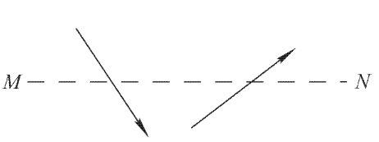**4.** На рисунке показана главная оптическая ось линзы MN, а также ход падающего на линзу луча до и после преломления линзой. Построением определите положение линзы и ее фокусов. Какая это линза: собирающая или рассеивающая?

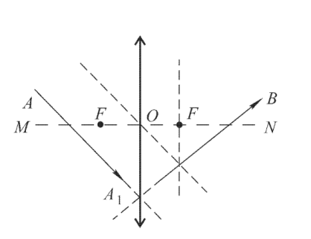**Решение**

Линза собирающая. Точка пересечения заданных лучей принадлежит плоскости линзы. Оптическая ось линзы MN перпендикулярна плоскости линзы. Побочная оптическая ось, проведенная параллельно падающему лучу, и продолжение преломленного луча пересекаются в точке, принадлежащей фокальной плоскости линзы.

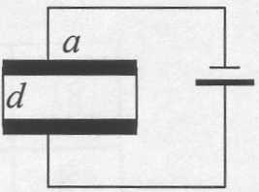**5.** Проточный нагреватель воды Винтика и Шпунтика состоит из трубы длины ***L***=1 м, поперечное сечение которой представляет собой прямоугольник размерами ***a***x***d.***Стенки размера ***L***х***а*** сделаны из металла, а размера ***L***х***d*** — из диэлектрика (см. Рис.). Нагрев прокачиваемой по трубе воды осуществляется электрическим током, для чего к металлическим стенкам прикладывается постоянное напряжение. Определите, каким должно быть это напряжение, чтобы устройство обеспечивало нагрев 600 литров воды в час от 100С до 60°С, если ***а***=20 см, ***d***=1 см. Теплоемкостью трубы и потерями тепла пренебречь. Используемая в нагревателе вода имеет следующие характеристики: плотность =103 кг/м3, удельная теплоемкость 4210 Дж/(кг*К), удельное сопротивление =10 Ом*м.

**Решение**

Очевидно, что ток, текущий между двумя горизонтальными пластинами, нагревает воду.

Рассмотрим небольшой объем воды: . При прохождении тока в этом объеме выделится количество теплоты

. (1) или(2) , где - скорость течения воды.

Это же количество теплоты получит вода (3) или (4).

Приравнивая (3) и (4) получим: , (5) где  (6), 132В.

**Решения заданий муниципального этапа всероссийской олимпиады**

**школьников по физике в 2011 - 2012 учебном году**

**11 класс**

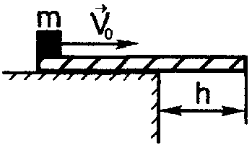 **1.** На левом конце доски длиной  и массой , лежащей на горизонтальном столе, находится шайба массой (рис.). Какую минимальную скорость *Vo* необходимо сообщить шайбе, чтобы доска опрокинулась? Длина выступающей части , коэффициент трения между шайбой и доской . Относительно стола доска не проскальзывает.

**Решение.** Выберем начало оси Ох связанное с левым краем доски. Доска опрокинется, если цент масс системы «доска и шайба» окажется дальше угла стола. Найдем координату шайбы , при которой выполнится это условие

Координата центра масс доски , (1)

Координата центра масс системы «доска и шайба»  (2)

Следовательно

(3)

Если положение шайбы будет >, то доска опрокинется.

Найдем смещение шайбы, если ей сообщена некоторая скорость .

,(4) , (5) .

; (6) x=x2 (7). Поскольку , , (8) то

.

**2.** Изобразить приведенный на рис. циклический процесс на *p – V* –диаграмме. Найти КПД цикла. Рабочее тело – идеальный одноатомный газ.

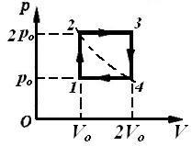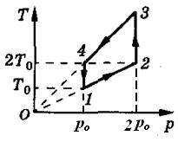**Решение.** КПД циклического процесса определяется отношением совершенной за цикл работы к количеству тепла полученного от нагревателя .

Пусть в состоянии -1- газ занимал объем . Тогда для этого состояния можем записать



Для состояния -4- имеем



Следовательно



Работа равна площади фигуры 1-2-3-4



Газ получал тепло на участках 1-2 и 2-3:



 .

Ответ: .

**3**. Шарик массой , заряд которого , подвешен на нити длиной . Над точкой подвеса на расстоянии  от нее помещен заряд . Шарик отклоняют от положения равновесия на угол  и отпускают. Найти скорость шарика и силу натяжения нити при прохождении шариком положения равновесия. Значение электрической постоянной **ε0 = 8,85·10–12 Ф/м.**

**Решение**

Будем отсчитывать потенциальную энергию от положения равновесия. С учетом потенциальной энергии электростатического взаимодействия, из закона сохранения энергии имеем

 (1)

Здесь  и  расстояния между зарядами в момент, когда шарик отклонен от положения равновесия и в положении равновесия соответственно.

Очевидно .

По теореме косинусов находим

.

Из (1) получаем

.

Подставляя сюда выражения для  и  окончательно находим

.

Вычисляя по полученной формуле, находим .

Найдем силу натяжения нити в положении равновесия шарика. Под действием сил натяжения нити , тяжести  и кулона  шарик движется по дуге окружности, т.е. ускорено : . Выбирая ось  направленную вертикально вверх, для проекция сил на эту ось находим: ,

 .

**Ответ**: , .

 Кл. (3)

**4.** Напряженность поля плоского воздушного конденсатора, встроенного в схему (рис.), . Расстояние между пластинами конденсатора . Сопротивление , внутреннее сопротивление батареи . Определить ЭДС батареи.

**Решение.** Напряжение на конденсаторе .

С другой стороны , следовательно .

По закону Ома для полной цепи . Для ЭДС находим

.

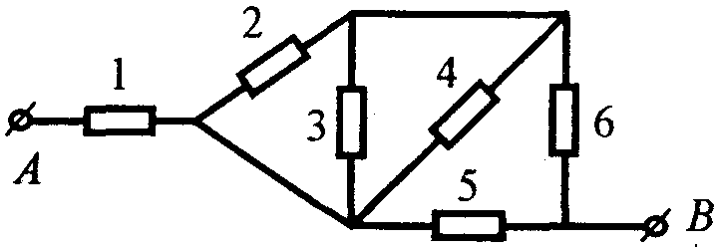**5.** Величина каждого сопротивления в схеме, изображенной на рисунке, . Каково сопротивление между точками А и В.

Предложенную схему (рис.1) можно перерисовать следующим образом (рис. 2)

Рис.1

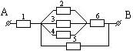

Рис. 2

Сопротивления,, соединены параллельно, эквивалентное им сопротивление .  и  соединены последовательно и оба параллельны  , . Сопротивление цепи между точками А и В  . Ответ: .